Plastic box
product name： | Tissue box
Material： | Environmental sided matte PP, white material
Product Specifications：
Product Size（mm）：  Expand Size（mm）： | 165*105*85  440*670----2 piece
Thickness（mm）： | 0.45
Product Weight（g）： | 41.4
Printing art： | CMYK+white Offset printing, ink is printed
Production Process： | Produced films - Printing - die - Packaging
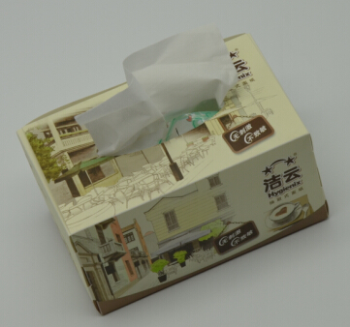

Packing box
Product name： | Packing box
Material： | Environmental sided matte PP, white material
Product Specifications：
Product Size（mm）：  Expand Size（mm）： | 160*160*45  450*600----2 piece
Thickness（mm）： | 0.4
Product Weight（g）： | 40.2
Printing art： | CMYK+white Offset printing, ink is printed
Production Process： | Produced films - Printing - die - Packaging

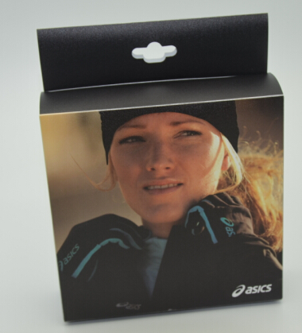
Packing box
Product name： | Packing box
Material： | Transparent PVC
Product Specifications：
Product Size（mm）：  Expand Size（mm）： | 80*70*125
Thickness（mm）： | 0.41
Product Weight（g）： | 28.2
Printing art： | CMYK+white 胶印，油墨里印
Production Process： | 产片-印刷-模切-包装
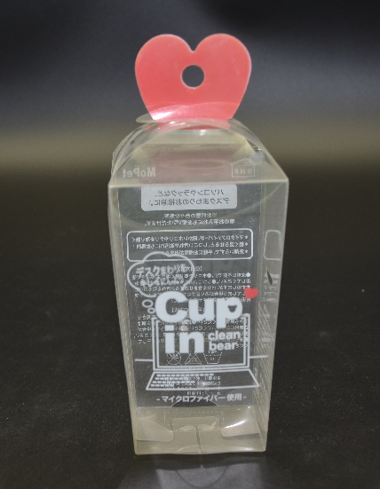

Cosmetics box
Product name： | Cosmetics box
Material： | Transparent PVC
Product Specifications：
Product Size（mm）：  Expand Size（mm）： | 256*106*70
Thickness（mm）： | 0.4
Product Weight（g）： | 66
Printing art： | CMYK+white Offset printing ink in printing
Production Process： | Produced films - Printing - die - nail PVC handle - Packaging
